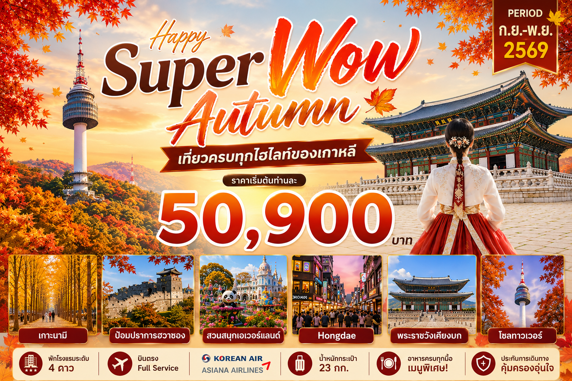

อาหาร
โปรแกรมการเดินทาง

โรงแรม

เช้า เที่ยง ค่ำ
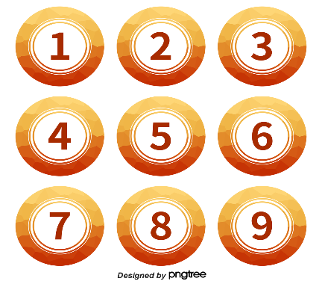
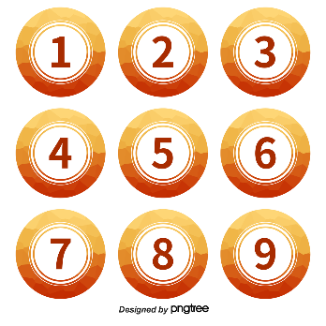
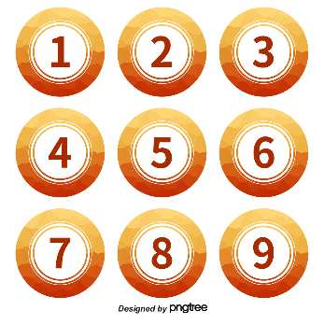
กรุงเทพฯ – สนามบินสุวรรณภูมิ
- - -


อินชอน - เกาะนามิ - Starfield Library Suwon –
Hwangnidan-gil Street
Novotel Ambassador Suwon
หรือเทียบเท่า 4 ดาว
-

ป้อมปราการฮวาซอง – เมืองยงอิน
สวนสนุกเอเวอร์แลนด์ – กรุงโซล - ฮงแด

Sotetsu Hotels The Splaisir Seoul Myeongdong
หรือเทียบเท่า 4 ดาว

ชุดฮันบก + พระราชวังเคียงบก – K beauty Center Duty free - เมียงดง
Sotetsu Hotels The Splaisir Seoul Myeongdong
หรือเทียบเท่า 4 ดาว

โซลทาวเวอร์ (เคเบิลคาร์) - Inspire Resort
สนามบินอินชอน - กรุงเทพฯ


HAPPY SUPER WOW
AUTUMN

เที่ยวครบ จบ ทุกไฮไลท์ของเกาหลี
DAY 1 สนามบินสุวรรณภูมิ

…….. น. คณะพร้อมกันที่สนามบินสุวรรณภูมิ อาคารผู้โดยสารขาออกชั้น 4 ประตูทางเข้าที่
8-9 กรุณานำกระเป๋าเดินทางใบใหญ่มาพบเจ้าหน้าที่ของบริษัทฯ ที่คอยต้อนรับอำนวย
ความสะดวกด้านเอกสารและสัมภาระบริเวณเช็คอิน ก่อนนำไปเช็คอินยังเคาน์เตอร์ของ
สายการบิน KOREAN AIR / ASIANA AIRLINES

DAY 2 อินชอน - เกาะนามิ - เมืองซูวอน –
Starfield Library - Hwangnidan-gil Street

…….. น. ออกเดินทางสู่ ประเทศเกาหลีใต้ โดยสายการบิน KE 652 / OZ 742
…….. น. เดินทางถึงสนามบินอินชอน ประเทศเกาหลีใต้ ผ่านพิธีการตรวจคนเข้าเมือง
(กรุณาปรับเวลาของท่านให้เร็วขึ้น 2 ชั่วโมง เพื่อให้ตรงกับเวลาท้องถิ่นของประเทศเกาหลี)

เช้า (บริการอาหารเช้าแบบ SET BOX)



Nami Island

นำท่านเดินทางสู่ เกาะนามิ (NAMI ISLAND) ชมทิวทัศน์ซึ่งเคยใช้เป็นสถานที่ถ่ายทำละครทีวี “WINTER LOVE SONG” อันโด่งดังไปทั่วทั้งเกาหลีและเอเชีย เกาะนามินี้มีรูปร่างคล้ายใบไม้ ที่ลอยอยู่ทางตอนเหนือของแม่น้ำฮัน ท่านสามารถชมบรรยากาศรอบเกาะ เช่น การเดินเล่นเที่ยวชมสวนเกาหลี คาราวะสุสานนายพลนามิ เดินผ่านกลางแมกไม้แห่งสวนสนที่สูงเสียดฟ้า ผ่านดงต้นสน ดอกสน ต้นเกาลัด เก็บโลเคชั่นประทับใจ ชมฟาร์มเลี้ยงนกกระจอกเทศ หรือ จะเลือกขี่จักรยานชมวิวเหมือนฉากในละครตามอัธยาศัย
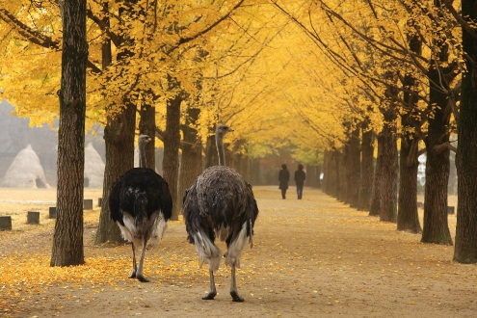
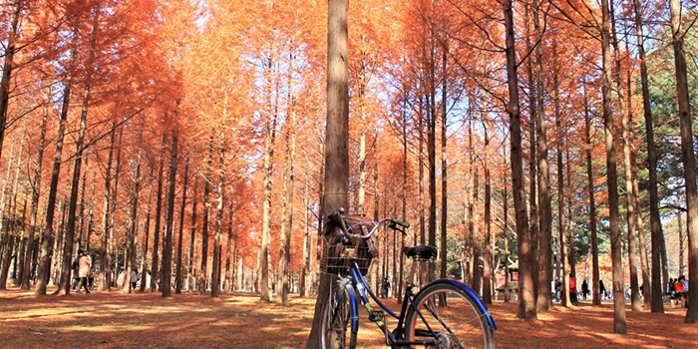


เที่ยง รับประทานอาหารกลางวัน ณ ภัตตาคาร เมนู ทัคคาลบี้ เป็นอาหารขึ้นชื่อของเมืองชุนชอน ที่ใครมาแล้วถ้าไม่ทานเหมือนมาไม่ถึง เนื้อไก่ที่หั่นออกมาเป็นชิ้นพอคำ คลุกเคล้าด้วยเครื่องปรุงและหมักไว้จนได้ที่ นำมาผัดบนกระทะยักษ์ พร้อมด้วยRice cake เสริฟพร้อมด้วยน้ำซุปสาหร่ายเกาหลีร้อนๆ
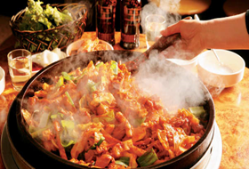
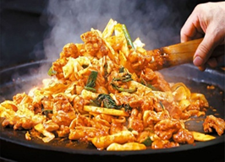
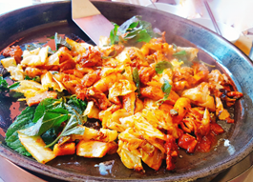

Starfield Library Suwon

นำท่านเดินทางสู่ ห้องสมุดสตาร์ฟิลด์ (Starfield Library) ที่ถูกตกแต่งด้วยชั้นหนังสือขนาดมหึมา ผนังห้องสมุดสูง 22 เมตร ด้านบนเพดาน เป็นดวงดาวจำลอง
เติมสีสันสดใส ถือเป็นอีกแห่งหนึ่งที่ท่านไม่ควรพลาด
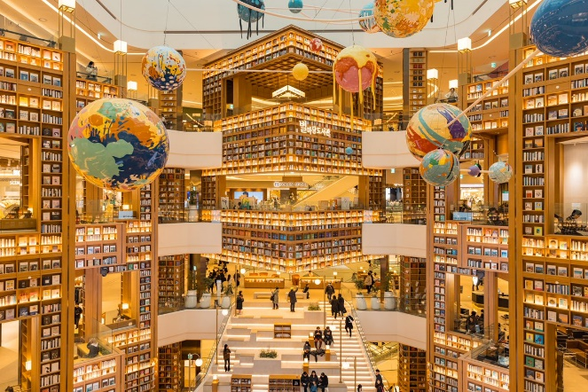
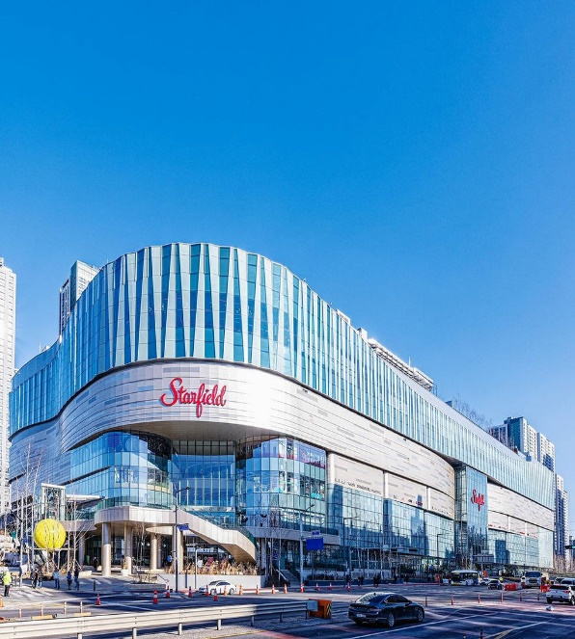

นำท่านเดินทางสู่ Haengnidan-gil Street ย่านไลฟ์สไตล์สุดชิคของเมืองซูวอน ตั้งอยู่บริเวณใกล้ป้อมปราการมรดกโลก Hwaseong Fortress ถนนสายนี้ได้รับการพัฒนาจากชุมชนเก่าให้กลายเป็น Trendy Cultural Street ที่ผสมผสานบ้านเกาหลีดั้งเดิม คาเฟ่ดีไซน์เก๋ และร้านอาหาร Local Trend
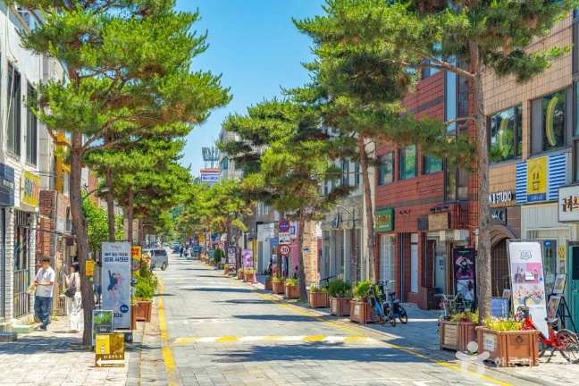
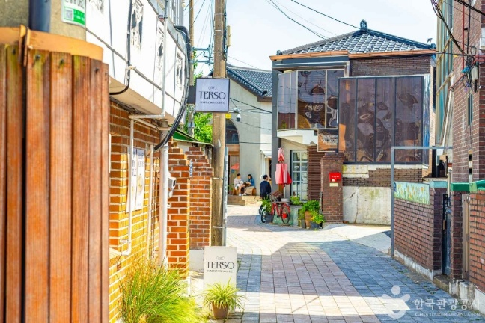

ค่ำ รับประทานอาหารค่ำ ณ ภัตตาคาร เมนูคัมจาทัง หรือ เล้งสไตล์เกาหลี
หนึ่งในเมนูยอดนิยม ที่มีรสชาติเผ็ดร้อนแบบเกาหลี ที่มีวัตถุดิบหลักเป็นกระดูกสันหลังหรือกระดูกคอของหมู นำมาเคี่ยวจนได้ที่และเติมส่วนประกอบ อาทิ มันฝรั่ง เส้นหมี่
หัวไชเท้า ใบงา หัวหอมใหญ่ พริกขี้หนู และงาป่น เป็นต้น


เข้าสู่ที่พักโรงแรม Novotel Ambassador Suwon หรือ เทียบเท่าระดับ 4 ดาว

DAY 3 ป้อมปราการฮวาซอง - เมืองยงอิน
สวนสนุกเอเวอร์แลนด์ – กรุงโซล- ฮงแด
กรุงโซล

เช้า รับประทานอาหารเช้า ณ ห้องอาหารของโรงแรม
นำท่านเดินทางสู่ ป้อมปราการฮวาซอง เป็นสิ่งก่อสร้างขนาดใหญ่ตั้งแต่ยุคโจซอน เป็นป้อมปราการประจำเขต Suwon-si ของจังหวัดคยองกีโด เพื่อเป็นรากฐานสำหรับการสร้าง เมืองใหม่ในบริเวณนี้กำแพงของป้อมปราการมีความยาวถึง 5.5 กิโลเมตร
มีประตู 4 ประตู เชื่อกันว่าเป็นการสร้างที่มีการใช้เทคโนโลยีที่ทันสมัยมากที่สุด
แห่งหนึ่งของยุคนั้น
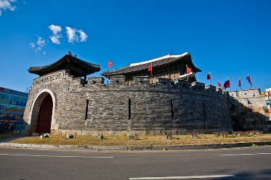
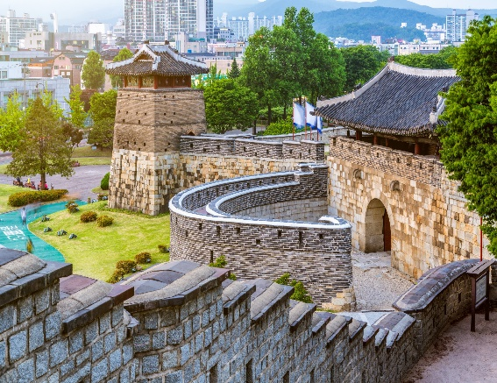

จากนั้นนำท่านสู่เมืองยงอิน


เที่ยง รับประทานอาหารกลางวัน ณ ภัตตาคาร เมนู ชาบู ชาบู หม้อไฟเกาหลี
เสิร์ฟพร้อมเครื่องเคียงหลากชนิดแบบฉบับเกาหลีพร้อมน้ำจิ้ม โดยนำเนื้อหมูมาแล่
ให้บาง แล้วนำไปใส่ในหม้อไฟพร้อมเห็ดต่างๆ และผักนานาชนิด
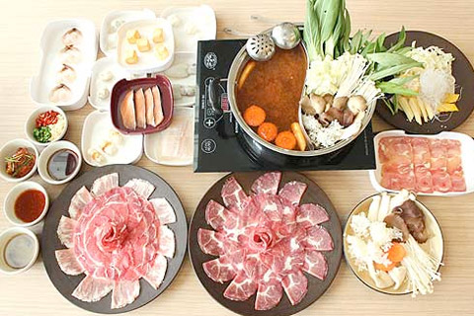
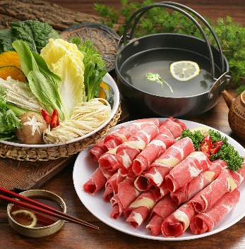
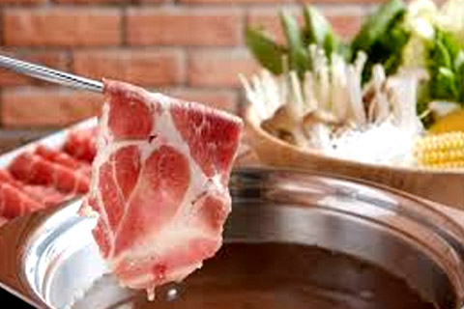

Everland

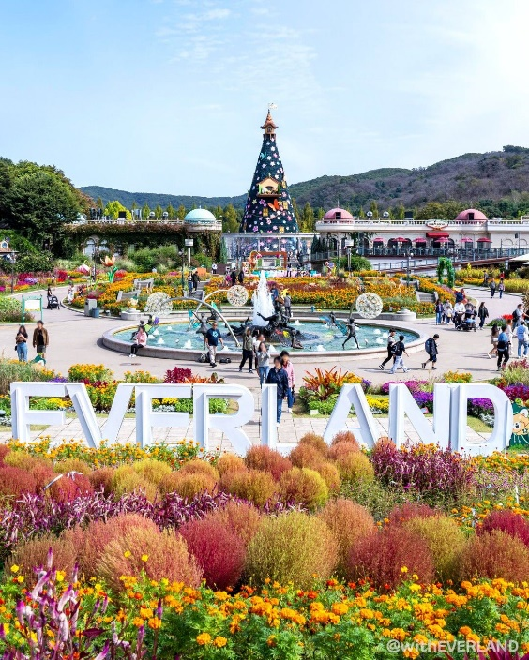
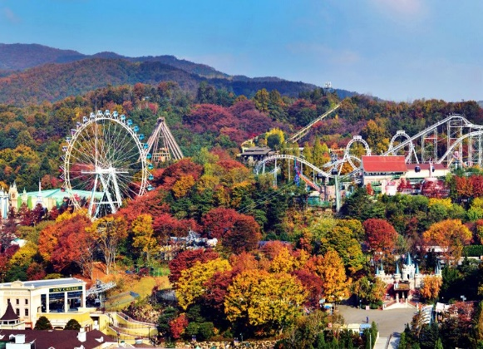
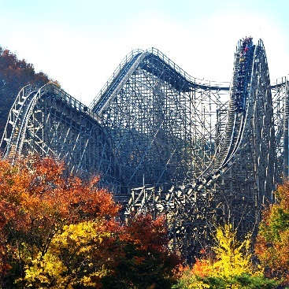
นำท่านพบกับความสนุกสนานกับ สวนสนุกเอเวอร์แลนด์ สวนสนุกกลางแจ้ง
ที่ใหญ่ที่สุดของประเทศเกาหลี ซึ่งได้ถูกขนานนามว่า“ดิสนีย์แลนด์เกาหลี”
ตั้งอยู่ท่ามกลางหุบเขา ท่านจะได้สัมผัสกับความตื่นเต้นไปกับเครื่องเล่นมากมายหลากหลายชนิด โดยท่านสามารถเล่นเครื่องเล่นได้ทุกชนิดไม่จำกัดจำนวนครั้งกับบัตร DAY PASS อาทิเช่น รถไฟความเร็วสูง T-Express, รถไฟเหาะ, ท่องไปกับโลกของสัตว์ป่าซาฟารี ชมไลเกอร์แฝดคู่แรกของโลก

จากนั้นนำท่านสู่เมืองกรุงโซล
และให้ท่านได้ช้อปปิ้ง ณ ย่านฮงแด อีกหนึ่งย่านวัฒนธรรมสำคัญของเกาหลี
ที่บรรดานักทำคอนเทนต์จากทั่วโลก ต่างให้ความสนใจเดินทางมาทำคอนเทนต์
และเก็บถ่ายภาพอัพไอจีกันอย่างมากมาย อีกทั้งยังเป็นย่านรวมตัวกันของเหล่าวัยรุ่นเกาหลี ที่มักมาทำกิจกรรมโชว์ความสามารถต่าง ๆ ตลอดจนช้อปปิ้ง และนั่งดื่มปาร์ตี้กันอย่างครื้นเครง
ค่ำ รับประทานอาหารค่ำ ณ ภัตตาคาร เมนู คาลบี้ (หมูย่างเกาหลี) อาหารเลื่องชื่อที่มีหมูหมักซอสเกาหลี เป็นวัตถุดิบหลัก มาย่างบนเตาถ่าน ให้สุกจนหอมกรุ่น และใช้ผักกาดหอมสดห่อ แถมด้วยกระเทียม มีเครื่องเคียงเป็นกิมจิ และอีกมากมาย
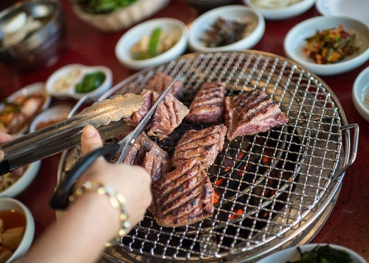
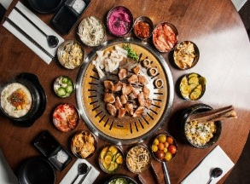
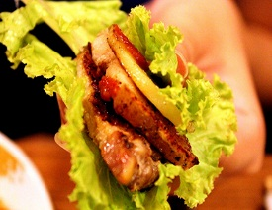

เข้าสู่ที่พักโรงแรม Sotetsu Hotels The Splaisir หรือ เทียบเท่าระดับ 4 ดาว

DAY 4 ใส่ชุดฮันบก + พระราชวังเคียงบก – K beauty Center
Duty free - เมียงดง

เช้า รับประทานอาหารเช้า ณ ห้องอาหารของโรงแรม
Hanbok + Gyeongbokgung Palace ...

จากนั้นให้ท่าน เปิดประสบการณ์พิเศษ!! กับการได้เลือกใส่ชุดฮันบก (ชุดประจำชาติเกาหลี) ในแบบที่ท่านชอบ เพื่อเข้าสัมผัสวัฒนธรรมเกาหลีชมสถาปัตยกรรมความงามพร้อมถ่ายภาพเป็นที่ระลึกกับบรรยากาศภายในของ พระราชวังเคียงบก ซึ่งเป็นพระราชวังไม้โบราณเก่าแก่ที่สุด สร้างขึ้นใน ค.ศ. 1394 ในอดีตกว่า 600
ปีก่อน ภายในพระราชวังแห่งนี้มีหมู่พระที่นั่งมากกว่า 200 หลัง เป็นฉากหลังที่งดงาม
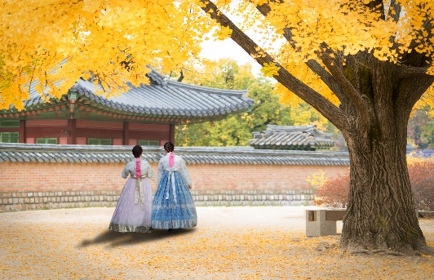
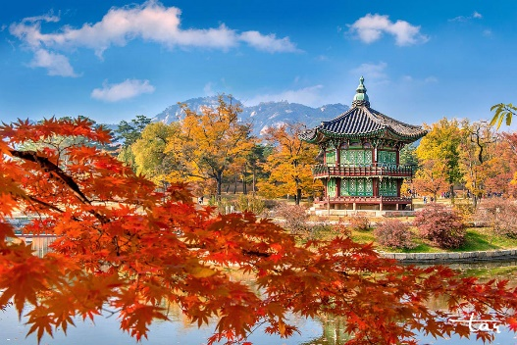
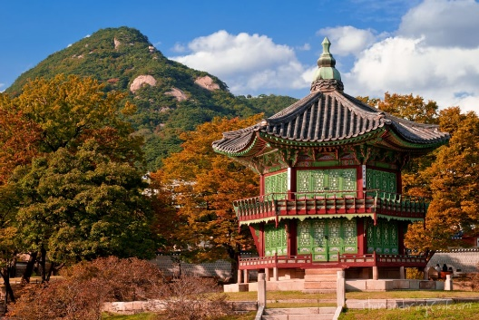

จากนั้นนำท่านแวะช้อปที่ศูนย์เวชสำอางยอดนิยม K beauty Center สวรรค์
ของนักช้อปชาวไทย เพื่อเลือกซื้อกลับไปเป็นของฝาก มีให้เลือกมากมายหลากหลายแบรนด์ ไม่ว่าจะเป็นครีมหอยทาก ครีมน้ำแตก ครีมขัดขี้ไคล สแตมเซลล์โบท็อกซ์ เป็นต้น
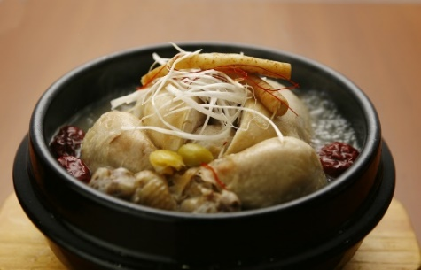
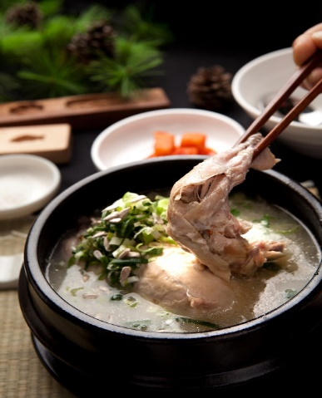
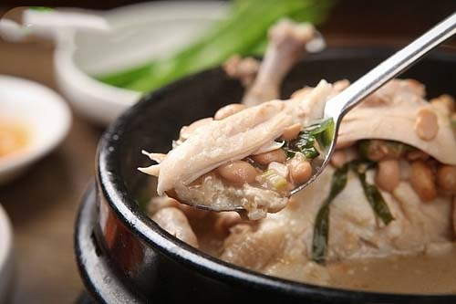
เที่ยง รับประทานอาหารกลางวัน ณ ภัตตาคาร เมนู ไก่ตุ๋นโสม ของขึ้นชื่อตั้งแต่ยุคสมัยราชวงศ์โชซอน มีต้นตำรับมาจากในวัง เป็นเมนูอาหารเกาหลีที่นิยมทานเพื่อบำรุงกำลัง และเสริมสุขภาพ ภายในตัวไก่จะมีส่วนผสมของสมุนไพรนานาชนิด เช่น ข้าวเหนียว รากโสม พริกไทยแดง เกาลัด พุทราจีน เป็นต้น

และให้ท่านได้แวะช็อปปิ้งสินค้าปลอดภาษี ณ ดิวตี้ฟรี ซึ่งมีสินค้าชั้นนำให้ท่านเลือกมากกว่า 500 ชนิด ทั้ง น้ำหอม เสื้อผ้า เครื่องสำอาง กระเป๋า นาฬิกา เครื่องประดับ ฯลฯ
Myeongdong

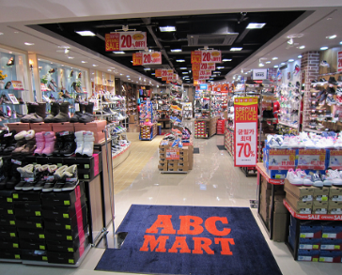
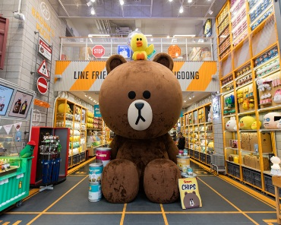
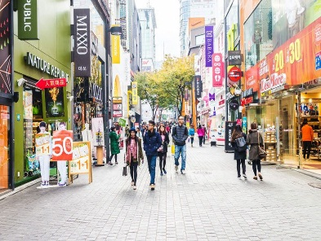
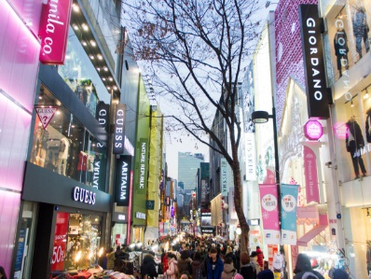
จากนั้นนำทางสู่ย่าน ตลาดเมียงดง ศูนย์รวมแฟชั่นของวัยรุ่นชาวเกาหลีที่เต็มไปด้วยสีสันจากการแต่งกาย และ จากตึกสูงที่ตั้งอยู่โดยรอบ ระหว่างทางเต็มไปด้วยร้านเสื้อผ้าเครื่องประดับ รองเท้า กระเป๋า และ ร้านเครื่องสำอาง ทั้ง Local Brand และ Inter Brand รวมถึงร้านกาแฟ และ ภัตตาคารที่ตกแต่งอย่างน่ารัก เพื่อเอาใจวัยรุ่น

ค่ำ รับประทานอาหารค่ำ ณ ภัตตาคาร บุฟเฟต์ Dining One
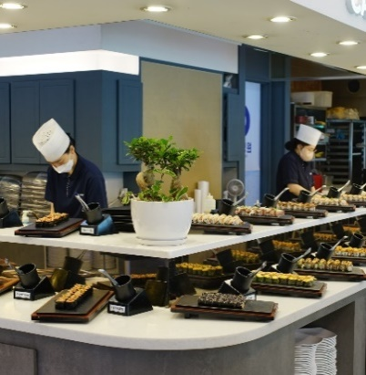
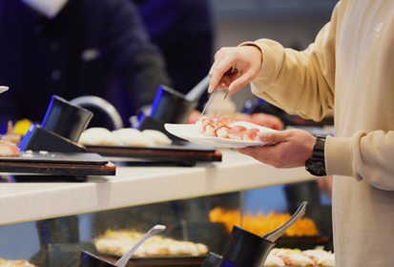
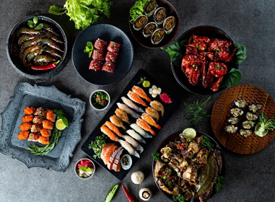
เข้าสู่ที่พักโรงแรม Sotetsu Hotels The Splaisir หรือ เทียบเท่าระดับ 4 ดาว

DAY 5 โซลทาวเวอร์ (นั่งเคเบิลคาร์) - Inspire Resort สนามบินอินชอน - กรุงเทพฯ

เช้า รับประทานอาหารเช้า ณ ห้องอาหารของโรงแรม
จากนั้นนำท่านเดินทางสู่ Namsan Cable Car เป็นสถานีเคเบิลคาร์หรือกระเช้าลอยฟ้าแห่งแรกของประเทศเกาหลี ตั้งอยู่บนยอดภูเขานัมซาน ใจกลางของกรุงโซล นำท่านขึ้นชม โซลทาวเวอร์ หรือ นัมซาน ทาวเวอร์ เป็นหนึ่งในแหล่งท่องเที่ยวสำคัญของเมืองโซล เปิดให้บริการมาตั้งแต่ปี 1980 ตั้งอยู่บนยอดเขานัมซัง สูง 236 เมตร ให้วิวเมืองโซลและบริเวณรอบๆแบบ พาโนราม่า นับว่าเป็นหนึ่งในทาวเวอร์ที่ให้วิวสวยที่สุดในเอเชีย จุดไฮไลท์ที่พลาดไม่ได้เลยเมื่อมาเที่ยว Seoul Tower นั่นก็คือ สถานที่คล้องกุญแจชื่อดัง Love Key Ceremony ที่มีความเชื่อว่าคู่รักที่มาคล้องกุญแจที่จะมีความรักที่ยืนยาวไปตลอดกาล โดยที่จะเขียนข้อความหรือชื่อของคู่รักไว้บนแม่กุญแจ แล้วนำไปคล้องไว้กับราวเหล็กบริเวณฐานของ N Seoul Tower นั่นเอง
(ไม่รวมค่าขึ้นลิฟท์ หากท่านต้องการขึ้นไปยังจุดสูงสุด)
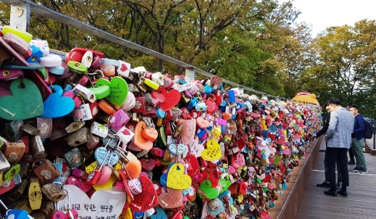
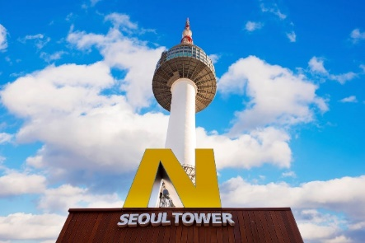
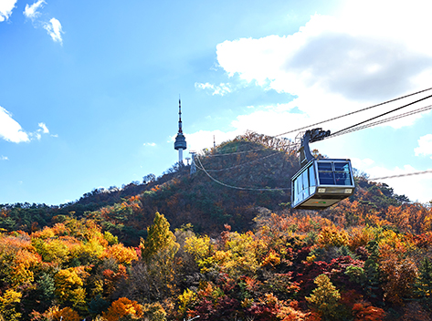

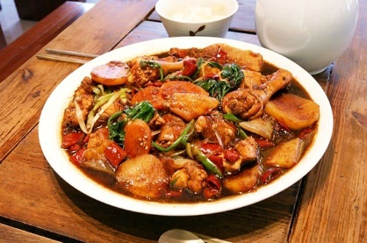
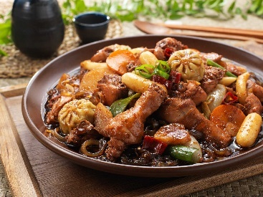
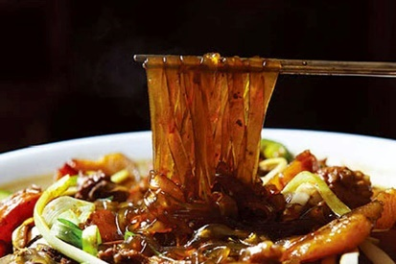
เที่ยง รับประทานอาหารกลางวัน ณ ภัตตาคาร จิมดัก ไก่อบซีอิ๊ววุ้นเส้น เป็นเมนูอาหารเกาหลีพื้นเมืองดั้งเดิม เป็นไก่ผัดรวมกับวุ้นเส้น มันฝรั่งแครอท พริก และซอสดำ เนื้อไก่ที่นิ่ม รสชาติคล้ายกับไก่พะโล้สูตรเกาหลี ทานกับข้าว หอมอร่อย รสเผ็ดถึงเครื่อง

นำท่านเดินทางไปยัง Inspire Resort รีสอร์ทแห่งใหม่ของประเทศเกาหลีใต้ ซึ่งมีขนาดใหญ่ที่สุดในเอเชียตะวันออกเฉียงเหนือ ถูกออกแบบเพื่อเป็นศูนย์กลางแห่งความบันเทิงที่เพียบพร้อมด้วยสิ่งอำนวยความสะดวกอย่างครบครัน มีวัตถุประสงค์เพื่อตอบสนองความต้องการที่หลากหลายของนักท่องเที่ยว ด้วยประสบการณ์ที่ไม่เหมือนที่ไหนมาก่อน
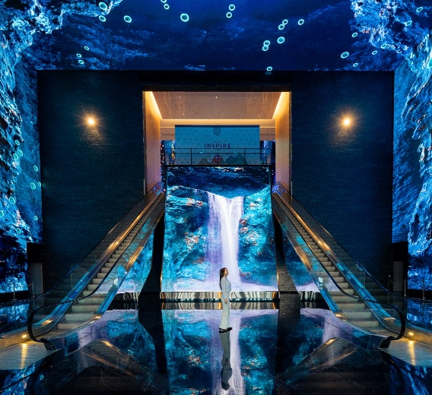
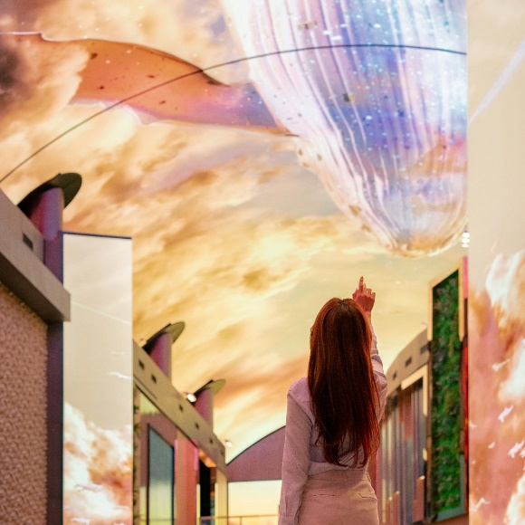

นำเดินทางสู่ สนามบินอินชอน
…….. น. นำท่านเหินฟ้ากลับสู่ กรุงเทพฯ โดย สายการบิน KOREAN AIR/ASIANA AIRLINE
.......... น. ถึง สนามบินสุวรรณภูมิ (กรุงเทพฯ) โดยสวัสดิภาพ
างกว่า 150 เมตร
**ภาพที่ใช้ในโปรแกรมเพื่อการโฆษณาเท่านั้น
โปรแกรมอาจมีการเปลี่ยนแปลงขึ้นอยู่กับความเหมาะสม**

กำหนดการเดินทาง | อัตราค่าบริการ ***เดินทางขั้นต่ำ 8 ท่าน***
กำหนดการเดินทาง | ราคาผู้ใหญ่  พักห้องละ 2 ท่าน | เด็กอายุต่ำกว่า 12 ปี  พักกับผู้ใหญ่ 2 ท่าน (มีเตียงเสริม) | เด็กอายุต่ำกว่า 12 ปี  พักกับผู้ใหญ่ 2 ท่าน (ไม่มีเตียงเสริม) | พักเดี่ยว  จ่ายเพิ่ม
เดินทางทุกวันพุธ  ก.ย.-พ.ย. 2569 | 50,900.- | 49,900.- | 48,900.- | 8,500.-

อัตราค่าบริการที่นำเสนอ เป็นเพียงอัตราเริ่มต้นเท่านั้น อาจมีการปรับเปลี่ยนตามค่า
บริการจริง ณ วันที่ทำการออกตั๋วเครื่องบิน อันเนื่องมาจากความผันผวนของภาษีน้ำมัน
ที่มีแนวโน้มจะปรับตัวสูงขึ้น
กรุณาสอบถามอัตราค่าบริการอัพเดตก่อนจองตอนนี้!! เพื่อให้ได้เรทที่ดีที่สุด!!

- อัตราค่าบริการรวม | - อัตราค่าบริการไม่รวม
- ค่าตั๋วเครื่องบิน ไป-กลับ ชั้นประหยัด (แบบหมู่คณะ) เส้นทางกรุงเทพฯ - อินชอน - กรุงเทพฯ (รวมค่าภาษีสนามบินทุกแห่งและค่าภาษีเชื้อเพลิง) | - ค่าประกันภัยธรรมชาติ และประกันชีวิตส่วนตัว และประกันสุขภาพ รวมถึงกรณีติด Covid-19 ในระหว่างท่องเที่ยว
- ค่าโรงแรมที่พักตามระบุในรายการ หรือระดับเทียบเท่า | - ค่าธรรมเนียมหนังสือเดินทาง และค่าธรรมเนียมวีซ่า สำหรับผู้ไม่ได้ถือหนังสือเดินทางประเทศไทย
- ค่าประกันอุบัติเหตุระหว่างการเดินทาง วงเงินสูงสุดไม่เกิน 1,000,000 บาท | - ค่าใช้จ่ายส่วนตัว เช่น อาหาร และเครื่องดื่มที่สั่งพิเศษ / ค่าซักรีด / ค่าโทรศัพท์ ฯลฯ
- ค่าอาหารตามระบุในรายการ | - ค่าน้ำหนักกระเป๋าเกิน
- ค่ารถโค้ชปรับอากาศ ตลอดการเดินทาง | - ค่าภาษีมูลค่าเพิ่มเฉพาะค่าบริการ 7% และภาษีหัก ณ ที่จ่าย 3% ในกรณีที่ท่านต้องการใบกำกับภาษี
- ค่าเข้าชมสถานที่ต่าง ๆ ตามรายการ | - ค่าธรรมเนียมการลงทะเบียน K-ETA มีค่าบริการเพิ่มเติม 490 บาท / ท่าน / 1 ครั้ง  การพิจารณาผล K-ETA ขึ้นอยู่กับดุลยพินิจของสำนักงานตรวจคนเข้าเมืองเกาหลี (ตม.)
- ค่าหัวหน้าทัวร์ และไกด์ท้องถิ่นที่มีประสบการณ์คอยดูแลอำนวยความสะดวก
- บริการน้ำดื่มวันละ 1 ขวด
- ค่าทิปไกด์ท้องถิ่น หัวหน้าทัวร์ และคนขับรถ
*หาก 8 ท่านไม่มีหัวหน้าทัวร์จากที่ไทย*

ระเบียบและเงื่อนไขการจอง
- กรุณาจองทัวร์ล่วงหน้าก่อนการเดินทางอย่างน้อย 30 วัน
- หากเดินทางจำนวน 8 ท่าน ไม่มีหัวหน้าทัวร์อำนวยความสะดวกที่ประเทศไทย มีแค่ไกด์
ท้องถิ่นบริการ ที่รอรับตั้งแต่สนามบินเกาหลีเท่านั้น
- ชำระเงินมัดจำท่านละ 25,000.- บาท เงินส่วนที่เหลือ บริษัทฯ ขอรับชำระก่อนการเดินทางอย่างน้อย
15-20 วัน (ช่วงเทศกาล ล่วงหน้า 30 วัน)
หากจองตั๋วชำระค่าตั๋วทั้งหมดพร้อมค่ามัดจำทัวร์
- กรุณาแจ้งรายละเอียดข้อมูลทั้งหมดมายังช่องทางที่เจ้าหน้าที่แจ้งไว้
- ชื่อผู้ติดต่อ และช่องทางติดต่อ (เช่น เบอร์มือถือ อีเมล ไลน์ไอดี เป็นต้น)
- ชื่อนามสกุล + เบอร์มือถือของผู้เดินทางทุกท่าน (จำเป็น) + สำเนาพาสปอร์ต
- กรอกเอกสาร รายละเอียดเพื่อใช้การสมัคร K-ETA ที่บริษัทได้มอบให้
- ไฟล์รูปถ่ายหน้าตรง ไม่สวมแว่นตาดำ ไม่ใส่หมวก ไม่ใส่ผ้าพันคอ พื้นหลังสีขาว ไม่ติดเงา ขนาด 1:1
- หลักฐานประกอบการยื่นขอวีซ่า (ในกรณีที่ถือหนังสือเดินทางประเทศอื่น นอกเหนือจากไทย)
- ในกรณีที่เด็กอายุไม่เกิน 18 ปี ไม่ได้เดินทางกับบิดา หรือมารดา ต้องจัดเตรียมเอกสารเพิ่มเติมดังนี้
หนังสือรับรองการทำงานของบิดา หรือมารดา ท่านใดท่านหนึ่ง / สำเนาสมุดบัญชีเงินฝากของบิดา หรือมารดาย้อนหลัง 6 เดือน จนถึงปัจจุบัน / สำเนาสูติบัตร
***การเรียกเก็บเอกสารเพิ่มเติมนี้ เพื่อประโยชน์ในการเดินทางเข้าประเทศเกาหลีของท่าน เพื่อให้คำแนะนำท่านในการเข้าเมืองเกาหลีใต้***
- หากไม่ชำระ หรือชำระไม่ครบตามกำหนด ถือว่าท่านยกเลิกการเดินทางโดยไม่มีเงื่อนไข ทางผู้จัดมีสิทธิ์ยกเลิกการเดินทางและขอสงวนสิทธิ์ในการคืนเงินตามเงื่อนไขการยกเลิก เมื่อตกลงชำระเงินไม่ว่าทั้งหมด หรือบางส่วน ทางผู้จัดจะถือว่าท่านได้ยอมรับในเงื่อนไข และข้อตกลงต่าง ๆ ที่ได้ระบุไว้ทั้งหมดนี้แล้ว
- กรณีที่เจ้าหน้าที่ตรวจคนเข้าเมืองปฏิเสธการเข้า-ออกนอกประเทศ ซึ่งอยู่นอกเหนือความรับผิดชอบของบริษัทฯ ทางบริษัทขอสงวนสิทธิ์ ไม่คืนค่าทัวร์ไม่ว่ากรณีใด ๆ ทั้งสิ้น

การยกเลิกการจอง
การยกเลิกการจองนั้น จะต้องอีเมลแจ้งยกเลิกการจองล่วงหน้าอย่างน้อย 30 วันก่อนการเดินทาง โดยมิใช่ ...
- ยกเลิกก่อนการเดินทางตั้งแต่ 30 วันขึ้นไป คืนเงินค่าทัวร์โดยหักค่าใช้จ่ายที่เกิดขึ้นจริง
- ยกเลิกก่อนการเดินทาง 15-29 วัน ยึดเงิน 50% จากยอดที่ลูกค้าชำระมา และเก็บค่าใช้จ่ายที่เกิดขึ้นจริง (ถ้ามี)
- ยกเลิกก่อนการเดินทางน้อยกว่า 15 วัน ขอสงวนสิทธิ์ยึดเงินเต็มจำนวน
- กรณีมีเหตุยกเลิกทัวร์ โดยไม่ใช่ความผิดของบริษัททัวร์ คืนเงินค่าทัวร์โดยหักค่าใช้จ่ายที่เกิดขึ้นจริง (ถ้ามี)
***ค่าใช้จ่ายที่เกิดขึ้นจริง เช่น ค่ามัดจำตั๋วเครื่องบิน โรงแรม ค่าวีซ่า และค่าใช้จ่ายจำเป็นอื่น ๆ***
- การขอยกเลิกการเดินทางในกรณีที่เจ็บป่วย หรือมีเหตุจากร่างกายที่ไม่สามารถเดินทางในช่วงเวลาที่จองได้ การยกเลิกการเดินทาง หรือเลื่อนการเดินทางจะต้องแสดง ใบรับรองแพทย์จากโรงพยาบาล ให้กับเจ้าหน้าที่ฝ่ายขาย ทั้งนี้ บริษัทฯ ขอสงวนสิทธิ์พิจารณาในการคืนเงินเป็นกรณีไป แต่ทั้งนี้ท่านจะต้องเสียค่าใช้จ่ายที่ไม่สามารถเรียกคืนได้ เช่น ค่าธรรมเนียมการวางมัดจำตั๋วเครื่องบิน และค่าใช้จ่ายอื่น ๆ (ถ้ามี)
- คณะที่เดินทางช่วงวันหยุดต่อเนื่อง หรือช่วงเทศกาล บริษัทฯ ได้มีการการันตีมัดจำ หรือซื้อขาย แบบมีเงื่อนไขกับสายการบิน รวมถึงเที่ยวบินพิเศษ เช่น Chatter Flight (เหมาลำ), Extra Flight (เที่ยวบินพิเศษที่เพิ่มเข้ามาช่วงวันหยุด หรือเทศกาลดังกล่าว) บริษัทฯ ขอสงวนสิทธิ์ไม่คืนเงินค่ามัดจำ หรือค่าทัวร์ทั้งหมด

หมายเหตุ
- ทัวร์นี้สำหรับผู้ร่วมเดินทางตั้งแต่ 8 ท่านขึ้นไป กรณีมีผู้ร่วมเดินทางไม่ถึง 8 ท่าน ทางบริษัทฯ ขอยกเลิกการเดินทาง โดยจะแจ้งให้ทราบล่วงหน้าอย่างน้อย 14 วัน
- บริษัทฯ ขอสงวนสิทธิ์ในการเปลี่ยนแปลงสายการบิน เที่ยวบิน ราคา รายการทัวร์ และร้านอาหาร ตามความเหมาะสม (ขนาดกรุ๊ป เวลา สภาพอากาศ ฯลฯ) ทั้งนี้ ทางบริษัทฯ คำนึงถึงความสะดวกสบายในการเดินทาง และผลประโยชน์ที่ลูกค้าจะได้รับเป็นหลัก
- หนังสือเดินทาง (Passport) ต้องมีอายุเหลือใช้งานไม่น้อยกว่า 6 เดือน (กรณีทำหนังสือเดินทางเล่มใหม่ กรุณาเตรียมหนังสือเดินทางเล่มเก่าไปด้วย ณ วันเดินทาง)
- บริษัทฯ รับเฉพาะผู้มีจุดประสงค์เดินทางเพื่อท่องเที่ยวเท่านั้น
- กรณีที่ท่านถูกปฏิเสธการเข้าประเทศเกาหลีใต้ บริษัทจะไม่รับผิดชอบค่าใช้จ่ายใด ๆ ทั้งสิ้น รวมถึงค่าทัวร์ทั้งหมด
- ทางบริษัทฯ จะไม่รับผิดชอบใด ๆ ทั้งสิ้น หากเกิดกรณีความล่าช้าจากสายการบิน การประท้วง การนัดหยุดงาน การจลาจล หรือกรณีที่ท่านถูกปฏิเสธการเข้า-ออกเมือง จากเจ้าหน้าที่ตรวจคนเข้าเมือง หรือเจ้าหน้าที่กรมแรงงานทั้งจากไทย และต่างประเทศ ซึ่งอยู่นอกเหนือความรับผิดชอบของทางบริษัทฯ
- ทางบริษัทฯ จะไม่ขอรับผิดชอบใด ๆ ทั้งสิ้น และไม่สามารถเรียกคืนเงินได้ หากท่านใช้บริการของทางบริษัทฯ ไม่ครบ อาทิ ไม่เที่ยวบางรายการ ไม่รับประทานอาหารบางมื้อ เป็นต้น
- ทางบริษัทฯ จะไม่รับผิดชอบใด ๆ ทั้งสิ้น หากเกิดสิ่งของสูญหายจากการโจรกรรม และ/หรือเกิดอุบัติเหตุที่เกิดจากความประมาทของตัวนักท่องเที่ยวเอง
- ตั๋วเครื่องบินเป็นตั๋วราคาพิเศษ กรณีที่ท่านไม่เดินทางพร้อมคณะ ไม่สามารถนำมาเลื่อนวัน หรือคืนเงินได้
- เมื่อท่านตกลงชำระเงินไม่ว่าทั้งหมด หรือบางส่วนกับทางบริษัทฯ ทางบริษัทฯ จะถือว่าท่านได้ยอมรับในเงื่อนไขข้อตกลงต่าง ๆ ที่ได้ระบุไว้แล้วทั้งหมด
- ในกรณีที่ภาครัฐทั้งไทย และประเทศปลายทางมีข้อกำหนดในการกักตัว หรือการตรวจหาเชื้อ Covid-19 ทุกประเภท ผู้เดินทางต้องรับผิดชอบค่าใช้จ่ายส่วนนี้ด้วยตัวท่านเอง (ถ้ามี และไม่รวมอยู่ในรายการทัวร์)
- ตามนโยบายของรัฐบาลเกาหลีใต้ ร่วมกับการท่องเที่ยวเกาหลีใต้ เพี่อโปรโมทสินค้าในนามของร้านรัฐบาล คือ ศูนย์สมุนไพร ศูนย์เครื่องสำอาง (Cosmetic) และร้านค้าปลอดภาษี (Duty Free) ซึ่งจำเป็นต้องระบุไว้ในโปรแกรมทัวร์ เพราะมีผลกับราคาทัวร์ ทางบริษัทฯ จึงอยากเรียนชี้แจงลูกค้าทุกท่านว่า ร้านรัฐบาลทุกร้านจำเป็นต้องรบกวนทุกท่านแวะชม หากประสงค์จะซื้อ หรือไม่นั้น ขึ้นอยู่กับความพอใจของลูกค้าเป็นหลัก ไม่มีการบังคับใด ๆ ทั้งสิ้น
- กรุ๊ปทัวร์ครั้งนี้ มีวัตถุประสงค์เพื่อการท่องเที่ยวเป็นหมู่คณะเท่านั้น ถ้าลูกค้าต้องการแยกตัวออกจากกรุ๊ปทัวร์ โดยไม่ลงร้านช็อปปิ้ง เช่น ร้านโสม ฮ็อกเก็ตนามู ศูนย์น้ำมันสน เครื่องสำอาง Cosmetic ทางบริษัทฯ จะคิดค่าดำเนินการในการแยกท่องเที่ยว (ร้านละ 50 USD ต่อท่าน)
ก่อนตัดสินใจจองทัวร์ควรอ่านเงื่อนไขการเดินทาง และรายการทัวร์อย่างละเอียดทุกหน้าอย่างถ่องแท้ แล้วจึงมัดจำเพื่อประโยชน์ของท่านเอง ทางบริษัทฯ จะถือว่า ท่านรับทราบและยอมรับในเงื่อนไขต่างๆ ที่ได้ระบุในรายการทัวร์ทั้งหมด

เอกสารประกอบการลงทะเบียน K-ETA!!

ก่อนเดินทางออกจากประเทศไทย
ขั้นตอนที่ 1 ลงทะเบียนผ่านระบบ K-ETA (Korea Electronic Trave! Authorization) ทั้งนี้จะต้องทำการส่งข้อมูลข้อ 1-3 มาให้ทางบริษัทเพื่อทำการลงทะเบียน K-ETA อย่างน้อย 60 วันก่อนการเดินทาง (แนะนำ) ถึงแม้ว่าระบบจะแจ้งว่าล่วงหน้า 24 ชั่วโมง **
- สำเนาหน้าหนังสือเดินทาง (หน้าแรกที่มีรูป) ชัดเจน โดยสแกนไฟล์เป็นรูปภาพ หรือ ถ่ายภาพให้ชัดเจนไม่มีเงาสะท้อน
และมีอายุการใช้งานคงเหลือไม่น้อยกว่า 6 เดือน ณ วันเดินทางกลับ และมีหน้าว่างไม่ต่ำกว่า 2 หน้า
- รูปถ่ายปัจจุบัน หน้าตรง เปิดหน้าผาก เปิดใบหู ไม่สวมใส่เครื่องประดับ ไม่ใส่เสื้อสีขาวถ่ายรูป ไม่สวมแว่นตา
*ไม่ต้องตกแต่งรูปใดๆทั้งสิ้น ถ่ายจากทางโทรศัพท์ได้เลย
3. นำส่งแบบสอบถามข้อมูลเพื่อการกรอกลงทะเบียน K-ETA ตามความเป็นจริง และกรอกข้อมูลทุกข้อโดยละเอียด
4. ผู้เดินทางอายุต่ำกว่า 18 ปี และอายุเกิน 65 ปี ไม่ต้องลงทะเบียน KETA

หมายเหตุ: กรณีผู้เดินทางมีลงทะเบียนอนุมัติในระบบ K-ETA และยังมีผลบังคับใช้ได้อยู่ (ปกติ 3 ปี ทุกครั้งที่เดินทางเข้าเกาหลี ต้องทำการเปลี่ยนที่อยู่หรือจุดประสงค์การเข้า โดยแก้ไขในระบบ K-ETA ตรงแก้ไขข้อมูล) หากท่านมีการเปลี่ยนแปลงข้อมูลเดิม เช่น ชื่อ นามสกุล เลขที่หนังสือเดินทาง เป็นต้น ท่านจะต้องดำเนินการลงใหม่ในระบบ K-ETA ก่อนการเดินทาง พร้อมเสียค่าธรรมเนียม ผู้จัดจะไม่รับผิดชอบค่าใช้จ่าย หรือค่าเสียหายใด ๆ หากท่านถูกปฏิเสธการออกบัตรโดยสารหรือการเข้าประเทศเกาหลีได้

หมายเหตุ: เงื่อนไขและข้อปฏิบัติเกี่ยวกับการกักตัวและการตรวจหาเชื้อโควิด-19 ของประเทศไทยและสาธารณรัฐเกาหลี สามารถปรับเปลี่ยนได้ตามสถานการณ์ ทั้งนี้ ขึ้นอยู่กับหน่วยงานของแต่ละประเทศ ทางบริษัทฯ จะแจ้งให้ทราบเป็นระยะ

**หากมีประวัติการเดินทางต่างประเทศ หรือติดเชื้อโควิดและหายแล้ว โปรดแจ้งก่อนจอง เพื่อเช็กเงื่อนไข**

ข้อมูลสำคัญเกี่ยวกับการยื่นลงทะเบียน K-ETA ที่ท่านควรทราบ
1. หลังจากทำการยื่นลงทะเบียนเรียบร้อยแล้ว ผลการลงทะเบียนแบ่งออกเป็น 3 แบบดังนี้
1.1 Approved หมายถึง ผ่านการลงทะเบียน (มีอายุการใช้งานได้ 3 ปี ไม่จำกัดจำนวนครั้ง โดยแต่ละครั้งพำนักได้ไม่เกิน 90 วัน)
1.2 Disapprove หมายถึง ไม่ผ่านการลงทะเบียน ไม่สามารถออกเดินทางได้ตั้งแต่ประเทศต้นทาง
1.3 Null หมายถึง การลงทะเบียนถือเป็นโมฆะ (ไม่สามารถใช้ได้)

2. บริษัทฯ ขอสงวนสิทธิ์ในการคืนค่าธรรมเนียมในการลงทะเบียน บริษัทเป็นเพียงผู้รับลงทะเบียนให้เท่านั้น หากไม่ผ่านการพิจารณา หรือผลไม่ผ่าน จะด้วยเหตุผลใดๆก็ตาม บริษัทไม่มีหน้าที่รับผิดชอบใดๆทั้งสิน เนื่องจากการพิจารณาเป็นไปตามเงื่อนไขหรือกฎหมายของประเทศนั้นๆ โดยทางทีมเจ้าหน้าที่ตรวจคนเข้าเมืองเป็นผู้ตัดสินชี้ขาด ทางผู้จัดไม่สามารถข้าไปแทรกแซงได้

เตรียมพาสปอร์ตและรูปถ่าย เพื่อลงระบบ K-ETA

ตัวอย่างการสแกนหน้าสำเนาพาสปอร์ต | ตัวอย่างการสแกนรูปถ่ายสีฉากหลังเป็นสีขาว
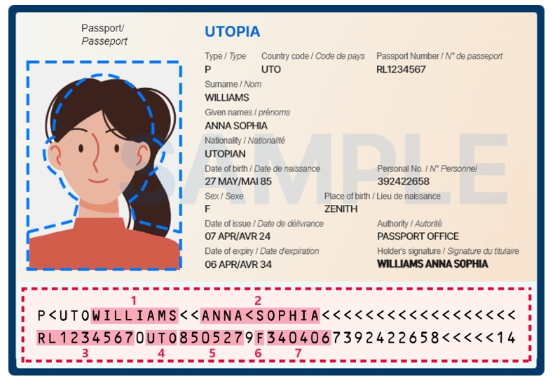  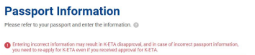 | 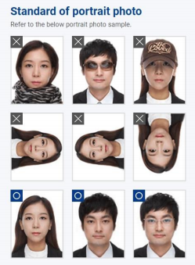
อ้างอิงข้อมูลภาพจาก www.k-eta.go.kr

**สำคัญ!! บริษัทฯ จะลงทะเบียนตามข้อมูลและเอกสารที่ผู้เดินทางส่งมาและระบุแจ้งเท่านั้น หากผู้เดินทางแจ้งข้อมูลผิดพลาดหรือบิดเบือนจากข้อเท็จจริง ถือเป็นเรื่องต้องห้าม ซึ่งอาจส่งผลต่อการลงโทษและการอนุมัติเดินทางเข้าเมือง ตามกฎหมายและระเบียบการของสาธารณรัฐเกาหลีใต้ บริษัทฯ ขอสงวนสิทธิ์จะไม่รับผิดชอบทุกกรณี

แบบสอบถามข้อมูลเพื่อการกรอกลงทะเบียน K-ETA ทุกท่านกรุณากรอกข้อมูลทุกข้อโดยละเอียดและเป็นจริง
ท่านเคยมีประวัติทำผิดกฎหมายในเกาหลีไหมคะ ถ้าเคย! โปรดอย่าสมัครลงระบบทะเบียน K-ETA
โปรดทราบ! การลงทะเบียนของอนุมัติเข้าเกาหลีผ่านระบบ K-ETA เป็นเพียงแต่ตรวจสอบข้อมูลเบื้องต้นในการขอเข้าเกาหลี
ไม่ได้การการันตียืนยันการเข้าประเทศเกาหลีใต้ 100% ทั้งนี้ ขึ้นอยู่กับดุลยพินิจของ ตม.เกาหลี เมื่อเดินทางถึงประเทศเกาหลีใต้
กรุณากรอกข้อมูลทั้งหมดเป็นภาษาอังกฤษเท่านั้น!!!!!!!!!!!!!!
กรอกข้อมูลให้ครบทุกข้อ
ท่านถือสัญชาติอื่นนอกเหนือจากสัญชาติไทยหรือไม่? ใช่ ไม่ใช่
ถ้าไม่ใช่ โปรดระบุสัญชาติ........................................... หมายเลขพาสปอร์ต .........................................
- ชื่อ-นามสกุล (ปัจจุบัน พร้อมคำนำหน้านาม) ตามหน้าหนังสือเดินทาง (กรอกภาษาอังกฤษ) .......................................................................................................................................................................
เคยเปลี่ยนชื่อ-สกุล หรือไม่ ไม่เคย เคย โปรดระบุชื่อ-สกุลเก่า
- สถานภาพ โสด สมรส หย่า หม้าย แยกกันอยู่ มีบุตรร่วมกัน
- เบอร์โทรศัพท์มือถือ (ไทย) ...................................*หากไม่มีเบอร์โทรศัพท์มือถือ โปรดระบุเบอร์มือถือที่สะดวก
- อีเมล .........................................................................................................
- อาชีพปัจจุบัน ว่างงาน เจ้าของกิจการ เกษตรกร พนักงานบริษัท ข้าราชการ
นักเรียน/นักศึกษา แม่บ้าน/พ่อบ้าน อื่นๆ.........................................................................
- เงินเดือน โปรดเลือก ต่ำกว่า 200$ 200-700$ 700-1,300$ 1,300-2,100$ 2,100$
- ชื่อบริษัทที่ทำงาน โปรดระบุอย่างชัดเจน (กรอกภาษาอังกฤษ) ......................................................................................................................................................................
- เบอร์โทรที่ทำงาน ..............................................................................................
- ที่อยู่ปัจจุบัน ..................................................................................................................................................
- เคยเดินทางไปยังประเทศเกาหลีใต้ ไม่เคย เคย กี่ครั้ง...............................................................
จุดประสงค์ในการเดินทางไปเกาหลีในครั้งนี้ เพื่อ ท่องเที่ยว อื่นๆ (โปรดระบุ) ............................
เดินทางไปเกาหลี วันที่ ............................. ถึง วันที่ ................................ ไฟล์ทบินขากลับ.............................
โรงแรมที่พักในเกาหลีใต้.................................................................................................................................
- ข้อมูลการเดินทางไปยังประเทศอื่นๆ ที่ไม่ใช่ประเทศเกาหลี ในช่วง 5 ปีที่ผ่านมา ไม่เคย เคย........ครั้ง
กรณีหลายประเทศกรุณาระบุประเทศที่เดินทางล่าสุด .........................................................
เดินทางเมื่อ วันที่ ............................................ ถึง วันที่ ...................................................
- มีผู้เดินทางเข้าเกาหลีด้วยหรือไม่ ไม่มี มี จำนวน .......... ท่าน โปรดระบุชื่อ-นามสกุล และวันเดือนปีเกิด ความสัมพันธ์ (สูงสุด 9 ท่าน) (กรอกภาษาอังกฤษ)
..............................................................................................................................................................................................................................................................................................................................................
- เคยถูกปฏิเสธ K-ETA หรือไม่ ไม่เคย เคย เมื่อไร .........................................................................
- Social Media เช่น Facebook , Instragram (ไม่บังคับ) …………………………………………………………..

